Hồ sơ Phân tích Quản lý nhà sách

Version 1.0

Sinh viên thực hiện:
1012331 – Phan Tiến Quang
1012247– Võ Hoài Nam
Bảng ghi nhận thay đổi tài liệu

Ngày | Phiên bản | Mô tả | Tác giả
19/1/2013 | 1.0 | Quản lý nhà sách | Phan Tiến Quang  Võ Hoài Nam

Mục lục
1. Sơ đồ lớp (mức phân tích) 3
1.1 Sơ đồ lớp (mức phân tích) 3
1.2 Danh sách các lớp đối tượng và quan hệ 3
1.3 Mô tả chi tiết từng lớp đối tượng 3
2. Sơ đồ trạng thái 3

Sơ đồ lớp (mức phân tích)

Sơ đồ lớp (mức phân tích)
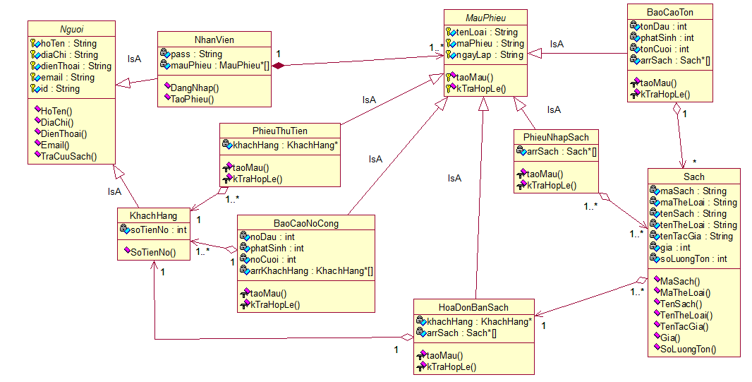

Danh sách các lớp đối tượng và quan hệ
STT | Tên lớp/ Quan hệ | Loại | Ý nghĩa/Ghi chú
1 | Nguoi | Lớp trừu tượng | Lớp cơ sở của NhanVien và KhachHang
2 | NhanVien/ IsA | Lớp kế thừa | Kế thừa từ lớp Nguoi
3 | KhachHang/ IsA | Lớp kế thừa | Kế thừa từ lớp Nguoi
4 | MauPhieu/ Composition | Lớp trừu tượng | Lớp cơ sở, có quan hệ bao hàm phụ thuộc với lớp Nguoi
5 | PhieuThuTien/ IsA | Lớp kế thừa | Kế thừa lớp Mau, quan hệ bao hàm độc lập với lớp KhachHang
6 | BaoCaoNoCong/ IsA | Lớp kế thừa | Kế thừa lớp Mau, quan hệ bao hàm độc lập với KhachHang
7 | HoaDonBanSach/ IsA | Lớp kế thừa | Kế thừa lớp Mau, quan hệ bao hàm độc lập với KhachHang
8 | PhieuNhapSach/ IsA | Lớp kế thừa | Kế thừa lớp Mau, quan hệ bao hàm độc lập với Sach
9 | BaoCaoTon | Lớp kế thừa | Kế thừa lớp Mau, quan hệ bao hàm độc lập với Sach

Mô tả chi tiết từng lớp đối tượng

Lớp nhân viên
STT | Tên thuộc tính | Loại | Ràng buộc | Ý nghĩa/ghi chú
1 | hoTen | String |  | Họ và tên
2 | diaChi | String |  | Địa chỉ nhà
3 | dienThoai | String | Kiểm tra đúng định dạng | Số điện thoại
4 | email | String | Kiểm tra đúng định dạng | Địa chỉ email
5 | id | String | Theo định dạng của nhà sach | Id nhân viên để đăng nhập hệ thống
6 | pass | String |  | Pass đăng nhập cho nhân viên
7 | mauPhieu | Mau*[] |  | Mẫu phiếu để nhân viên tạo phiếu

Lớp khách hàng
STT | Tên thuộc tính | Loại | Ràng buộc | Ý nghĩa/ghi chú
1 | hoTen | String |  | Họ và tên
2 | diaChi | String |  | Địa chỉ nhà
3 | dienThoai | String | Kiểm tra đúng định dạng | Số điện thoại
4 | email | String | Kiểm tra đúng định dạng | Địa chỉ email
5 | id | String | Theo định dạng của nhà sach | Id nhân viên để đăng nhập hệ thống
6 | soTienNo | int | Ktra số tiền nợ qua bảng thông số | Số tiền nợ của khách hàng

Lớp phiếu thu tiền
STT | Tên thuộc tính | Loại | Ràng buộc | Ý nghĩa/ghi chú
1 | tenLoai | String |  | Tên loại phiếu: Phiếu Thu Tiền
2 | maPhieu | String |  | Mã phiếu thu tiền
3 | ngayLap | String | Kiểm tra đúng ngày tháng | Ngày tháng lập phiếu
4 | khachHang | KhachHang | Có khachHang trong csdl | Khách hàng mua sách

Lớp báo cáo nợ công
STT | Tên thuộc tính | Loại | Ràng buộc | Ý nghĩa/ghi chú
1 | tenLoai | String |  | Tên loại phiếu:Báo cáo nợ công
2 | maPhieu | String |  | Mã báo cáo
3 | ngayLap | String | Kiểm tra đúng ngày tháng | Ngày lập báo cáo
4 | noDau | int | Kiểm tra bảng thông số | Nợ đầu tháng
5 | phatSinh | int |  | Phát sinh trong tháng
6 | noCuoi | int |  | Nợ cuối tháng
7 | arrKhachHang | KhachHang*[] |  | Danh sách khách hàng trong báo cáo

Lớp báo cáo tồn
STT | Tên thuộc tính | Loại | Ràng buộc | Ý nghĩa/ghi chú
1 | tenLoai | String |  | Tên loại phiếu:Báo Cáo Tồn
2 | maPhieu | String |  | Mã báo cáo
3 | ngayLap | String |  | Ngày lập báo cáo
4 | arrSach | Sach |  | Danh sách sách tồn

Lớp hóa đơn bán sách
STT | Tên thuộc tính | Loại | Ràng buộc | Ý nghĩa/ghi chú
1 | tenLoai | String |  | Tên loại phiếu:Hóa đơn bán sách
2 | maPhieu | String |  | Mã phiếu
3 | ngayLap | String |  | Ngày lập hóa đơn
4 | khachHang | KhachHang |  | Tên khách hàng
5 | arrSach | Sach |  | Danh sách sách

Lớp phiếu nhập sách
STT | Tên thuộc tính | Loại | Ràng buộc | Ý nghĩa/ghi chú
1 | tenLoai | String |  | Tên loại phiếu:Phiếu Nhập Sách
2 | maPhieu | String |  | Mã phiếu
3 | ngayLap | String |  | Ngày lập hóa đơn
4 | arrSach | Sach |  | Danh sách sách

